Lunes
21
de septiembre

Cuarto Grado

Formación Cívica y Ética

Merecemos un trato digno porque somos personas valiosas

Aprendizaje esperado: Reconoce que es una persona valiosa, que merece cuidados y trato digno, y que tiene derecho a la protección de su información al igual que las demás personas.
Énfasis: Identifica que es una persona valiosa, que tiene dignidad y que merece un trato digno.

¿Qué vamos a aprender?

Aprenderás que en el trato cotidiano se puede expresar el reconocimiento a la dignidad de otras personas.

En la sesión anterior aprendiste lo que es el trato digno y la dignidad. Reflexionaste sobre el hecho de que todas las personas, sin importar la edad, sean niñas, niños, adolescentes, jóvenes, ancianos o ancianas, tienen dignidad. Todas y todos tienen derechos y merecen respeto sin importar el color de la piel, el lugar en que viven o la condición económica.

Para empezar, lee con atención el siguiente texto del libro de Formación Cívica y Ética de 4º grado, página 12, que habla sobre la dignidad:
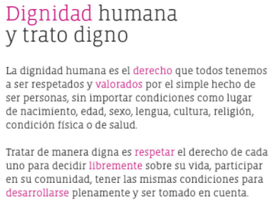

En tu libro de Formación Cívica y Ética, podrás estudiar el tema: “Soy valioso y merezco un trato digno”, de la página 10 a la 19.
https://libros.conaliteg.gob.mx/20/P4FCA.htm?#page/10

Si no lo tienes a la mano, no te preocupes, puedes consultar otros libros que tengas en casa, o en Internet, para saber más.

¿Qué hacemos?

Realiza las siguientes actividades.

Observa el siguiente video que habla sobre la dignidad. Pon mucha atención.

Conozco, respeto y convivo con los demás.
https://www.youtube.com/watch?v=j0WH17Q7G48

Como pudiste ver, el video menciona que cada persona es diferente, cada uno tiene características únicas, y eso lo hace especial. Incluso las personas que forman una familia son diferentes entre sí.

En diferentes lugares te relacionas con personas que son diferentes a ti. Es importante que reconozcas que todas tienen características que las hacen ser valiosas.

Todas las personas merecen respeto a su dignidad y sin distinción por sus características físicas, culturales, el idioma o el sexo, entre otros aspectos Si alguna persona se considera superior o inferior a otra por alguna característica, se generan situaciones donde no se respetan los derechos de todas esas personas y se les discrimina. Algunas situaciones donde se puede presentar la discriminación son las siguientes:

- Cuando a una persona se le niega el ejercicio de sus derechos, por ejemplo, la educación o la salud, se le está discriminando.
- Cuando a una persona se le perjudica u ofende por su color de piel o condición económica.
- Cuando no se permite que las niñas jueguen algunos deportes porque se piensa que son débiles o que esas no son “cosas de niñas”.
- Cuando a un niño que habla una lengua indígena no se le permite hablar su lengua en la escuela u otros lugares.

La discriminación es el trato desfavorable o de desprecio inmerecido a determinada persona o grupo por condiciones como su color de piel, idioma, procedencia, entre otros.

- Observa el siguiente video que presenta la historia de Cristina, una niña que llega a vivir a Kipatla después de que su abuela falleció.

En la sesión pasada viste un fragmento del caso de Cristina y ahora conocerás otras situaciones alrededor de su historia. Observa del minuto 3:06 al minuto 6:03

El talento de Cristina.
https://www.youtube.com/watch?v=lNfdWeqg-8w

Cómo ya has visto en esta historia, Cristina es una niña que llega a vivir a Kipatla con su tío. Ella habla una lengua indígena y viste con ropas de su comunidad y cultura.

Pero al llegar a la escuela, se encuentra con algunos niños que se burlan de su lengua.
Pudiste ver que Alex actuó de manera inadecuada al burlarse de la lengua de Cristina.
Cada persona tiene derecho de expresarse en su lengua. En México hay muchas personas que hablan una lengua indígena. Todas son tan valiosas como el español.

Algunos de los niños actuaron de manera solidaria y empática al acercarse a Cristina y querer conocerla más. No la juzgaron por pertenecer a una comunidad indígena o hablar una lengua originaria, sino que comprendieron que ellos también son diferentes, por ejemplo, a Frisco le gusta cocinar.

Observa el siguiente fragmento de la historia de Cristina, para continuar conociéndola.

Observa el video del minuto 6:03 al minuto 8:05
El talento de Cristina.
https://www.youtube.com/watch?v=lNfdWeqg-8w

En esta segunda parte, pudiste ver que cuando Cristina dice que quiere ser la princesa en la obra de teatro de la escuela, algunos de los niños están en desacuerdo, porque piensan que ella no parece una princesa. Cuando caminan por las calles de Kipatla se encuentran a Balbina, quien aleja a su sobrina de Cristina porque piensa que se le pueden “pegar los piojos”.

¿Qué opinas de lo que le sucedió a Cristina?

La señora Balbina se dejó llevar por apariencias y juzgo a Cristina sin conocerla. Ella piensa que las personas que pertenecen a una comunidad indígena tienen piojos o que no saben. Es importante conocer a las personas antes de juzgarlas y no dejarse llevar por creencias erróneas.

En la obra de teatro, algunos niños comentaron que el papel de la princesa no lo podía hacer Cristina por sus características. En cambio, otros niños pidieron que las dos niñas que querían ocupar el lugar de la princesa mostraran su talento ante todos para poder elegir. De este modo, todos estuvieron de acuerdo en que es necesario conocer las capacidades de las personas.

Cada persona es única y diferente, pero no por ello se les debe juzgar. Es importante conocerlas y tener apertura para conocer a personas que son distintas a nosotros mismos.

¿Tú has pasado por alguna situación donde te hayan discriminado? Por ejemplo, ¿has querido participar expresando tu opinión en alguna reunión de adultos y te han dicho que no, por ser un niño?, o ¿alguna vez no se te ha permitido participar en alguna actividad, sobre todo, si tienes alguna discapacidad, por ejemplo, si usas silla de ruedas o no puedes ver?

Analiza el siguiente caso para saber si es una situación de discriminación o no:

Luis, es un niño de tu edad y dice que una niña de su salón hizo su fiesta de cumpleaños, pero a un grupo de niños no los invitó. Luis quiere saber si en este caso no se respetó la dignidad de ese grupo de niños del salón.

¿Tú qué opinas?

En este caso no se afectó la dignidad de los niños, porque quizá esos niños no eran amigos de la niña que festejó su cumpleaños. Se hubiera afectado su dignidad si no los hubiera invitado por alguna condición en particular.

Te has preguntado ¿por qué algunas personas solamente ven las diferencias entre las personas y no las características que nos hacen valiosas y valiosos?

Muchas personas se limitan a ver en qué son diferentes las demás personas y no en reconocer que tienen características valiosas. Esto pasa porque a algunas personas les cuesta trabajo acercarse a otras que son diferentes a ellos, por ejemplo, que hablan otra lengua o nacieron en otro país; o porque sus relaciones con las personas se basan en prejuicios, en estereotipos discriminatorios sobre un grupo, en ideas basadas, por ejemplo, en la apariencia, y no en el conocimiento real de las personas.

Existen situaciones donde no se reconoce la dignidad de las personas, y se les discrimina, maltrata o excluye. Cuando se actúa con respeto a la dignidad de las personas podemos reconocer que es valiosa, independientemente de que sea mujer u hombre, o pertenezca a una comunidad indígena, tenga determinado trabajo, o cualquier otra condición.

- Analiza las siguientes imágenes. Son tres escenas de cosas que pueden pasar en la escuela

Las puedes encontrar también en tu Cuaderno de actividades para el alumno, Cuarto grado, del Programa Nacional de Convivencia Escolar, páginas 50 y 51.

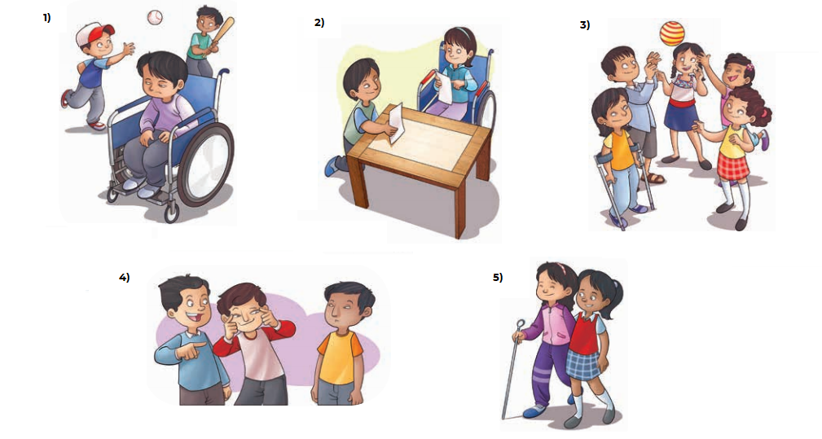

¿En cuál de las imágenes se muestra respeto a la dignidad de las personas? ¿En cuál no?

En la primera imagen, se observa a dos niños jugando béisbol, mientras que un niño en silla de ruedas, parece estar triste por no poder jugar. El niño no se siente integrado a la actividad.

En la segunda imagen se observa a una niña con discapacidad motora y un niño que conversan y leen algo, quizá un cuento. Ambos se muestran alegres y sin importar las diferencias, están trabajando juntos. Están disfrutando de la lectura.

En la tercera imagen podemos ver a cuatro niñas y un niño jugar con una pelota... Todos son diferentes entre sí, por ejemplo, hay una niña que usa bastones para poder caminar bien. Aunque todos son diferentes, disfrutan jugar juntos y pasarla bien.

En la cuarta imagen hay tres niños, dos de ellos se ríen de uno que tiene los ojos rasgados. Y el niño con los ojos rasgados se muestra molesto por lo que le hacen. Se están burlando de la forma de sus ojos.

En la última imagen, una niña ciega es ayudada por otra para poder llegar a algún lugar. Ambas parecen alegres y se apoyan.

Es importante recordar que, la dignidad es el valor que tenemos como personas, solo por el hecho de existir, cada una es valiosa y cada uno es valioso; y tenemos los mismos derechos sin distinción alguna. Por eso todas las personas merecen un trato digno, ser respetadas, sin menosprecio o burlas de los demás por alguna de sus características.

Cuando reconoces la dignidad de otras personas, actúas respetando los derechos de mujeres y hombres, y promueves que tengan oportunidades para disfrutar de ellos.

Escribe en tu cuaderno el nombre de tres personas que conozcas: un familiar, un amigo o amiga, el señor de la tienda. Escribe para cada una de ellas, por qué piensas que son personas valiosas. Piensa en algunas de sus características o cualidades que crees que los hacen valiosos.

Recuerda que todas las personas tenemos rasgos en común y compartimos actividades o situaciones donde convivimos en diferentes lugares. Pero al mismo tiempo, hay una gran diversidad, porque cada persona es diferente, única e irrepetible.

El Reto de Hoy:

Realiza la siguiente actividad:

Busca una fotografía de ti o haz un dibujo y elabora un marco con los materiales que más te gusten. Pueden ser palillos, “abatelenguas”, hojas de colores.

En la parte de arriba escribe, según si eres niña o niño, una de las siguientes frases:

“Yo soy valiosa y merezco un trato digno porque…”.
“Yo soy valioso y merezco un trato digno porque…”.

Completa la frase con aquellas características que consideres que te hacen una persona valiosa y digna, y escríbelas alrededor del marco.

Al finalizar, coloca tu cuadro en un lugar donde puedas verlo y que te recuerde por qué eres una persona valiosa.

Sería más emotivo y apreciable si lo realizas en casa junto con algún familiar.

Platica con tu familia sobre lo que aprendiste sobre la dignidad y el trato digno. Seguro les parecerá interesante y podrán decirte algo más.

¡Buen trabajo!

Gracias por tu esfuerzo

Para saber más:

Lecturas

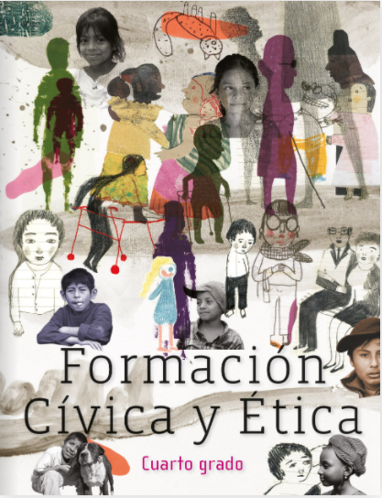

https://libros.conaliteg.gob.mx/20/P4FCA.htm

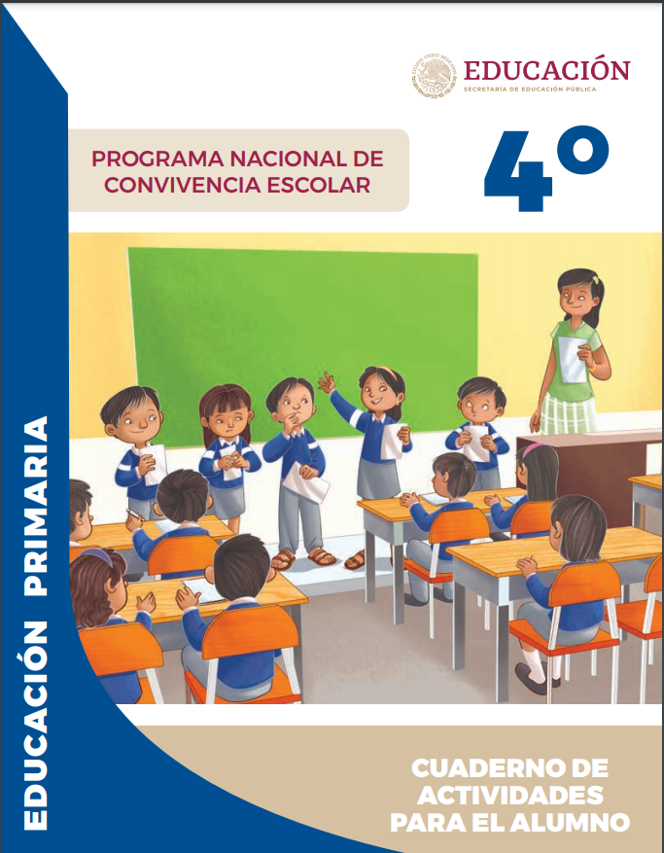

https://www.gob.mx/cms/uploads/attachment/file/533116/4o-Cuaderno-OK-PNCE.pdf

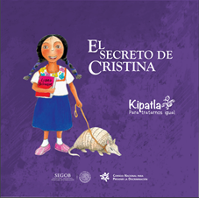
http://www.conapred.org.mx/userfiles/files/El_secreto_Cristina1_Ax.pdf

